PRESSE TEXT LEMPEN PUPPET THEATRE COMPANY

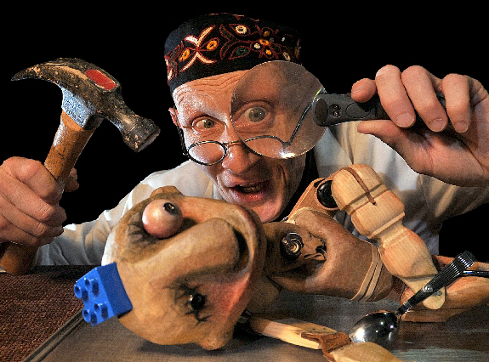

KLEIN FRANKENSTEIN

Der fast berühmte Puppenspieler Frank Stein probt sein neues Stück "George, der Drachen-Töter". Doch er hat die Nase voll von seinen selbstgemachten Puppen die ständig auseinander fallen. So wird er doch nie berühmt! Angestachelt durch seinen Ehrgeiz findet er Inspiration in seinem Vorbild, dem Wissenschaftler Dr. Frankenstein und das Unglaubliche geschieht: mit lustigem Brimborium und Hilfe des Publikums entsteht eine wirklich lebende Puppe! Eine Kreatur, die Franks Leben für immer verändert: George!

Dieses sanftmütige, drollige Wesen ist eifrig bereit zu lernen - doch leider hat Frank nur sein neustes Theaterstück im Kopf. In seiner Ungeduld überschätzt er dabei die Möglichkeiten seines kleinen Zöglings. Wie das wohl gut ausgeht?

Ein kleines Gruseln für die kleinen Grusligen... und vor allem ein grosser Spass für
Puppenspiel-Geniesser von 5 bis 105.

Was das Publikum sagt:

- War schön zu sehen wenn das Publikum beim kreieren von "George" mit hilft.
- Eine angenehm verrückte Vorstellung!
- Das war lustig. Vielen Dank!

Spieldauer: 55 Minuten
Spieler: Daniel Lempen
Regie: Martin Bachmann
Puppen: Liz Lempen
Musik: Loz Kaye

LEMPEN PUPPET THEATRE COMPANY wurde 1987 gegründet. Liz und Daniel spezialisieren sich fantasievolles und qualitativ hochstehendes Puppentheater für Kinder und Erwachsene zu kreieren. Sie haben bis heute 19 originelle Geschichten geschrieben und diese unzählige Male in ganz Grossbritannien, und in vielen anderen europäischen Ländern, an Theatern, Festivals und Schulen aufgeführt.

Lempen Puppet Theatre Company, 18 Airedale Terrace, Skipton, BD23 2BA
01756 797 149 lempen@lempen.co.uk www.lempen.co.uk

